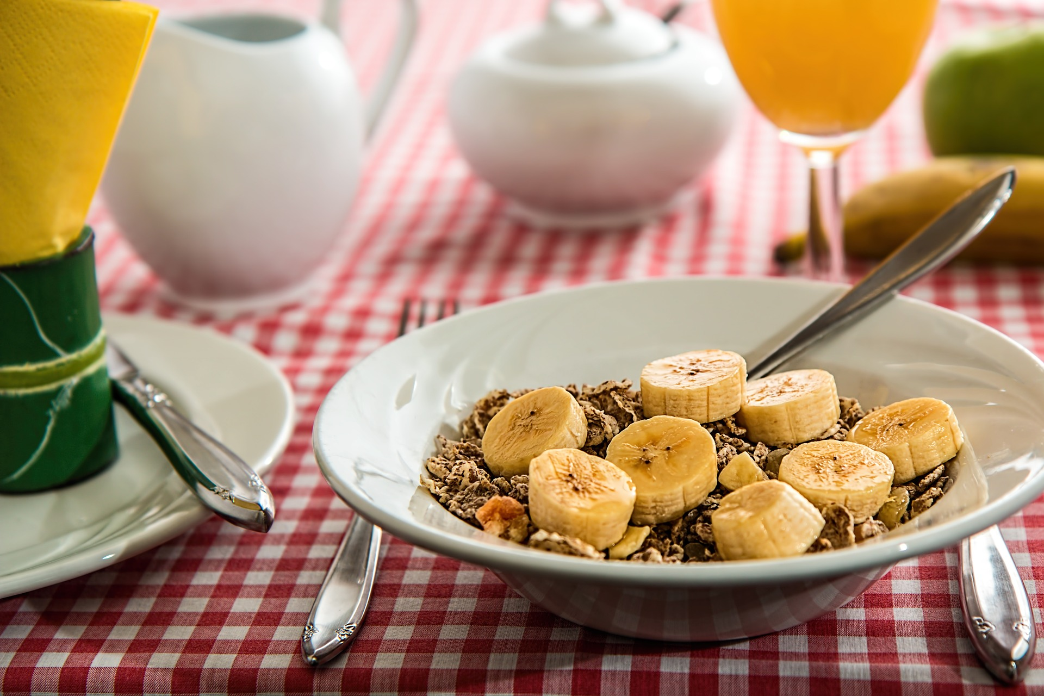
Как организовать рациональное питание школьников

Ваш ребенок – уже «взрослый» первоклассник, на плечи которого ложится непривычный груз ответственности? Теперь он должен научиться сидеть за партой, внимательно слушать учителя и получать хорошие оценки.
Не меньшую нагрузку ощущают и учащиеся средней школы, а тем более старшеклассники с их колоссальными учебными нагрузками и подготовкой к вступительным экзаменам!
Чем же мы, родители, можем помочь своим детям в их нелегком труде познания окружающего мира? Прежде всего, мы должны обеспечить им оптимальный распорядок дня и здоровое полноценное питание.
Основные принципы здорового питания школьников.
1. Питание школьника должно быть сбалансированным. Для здоровья детей важнейшее значение имеет правильное соотношение питательных веществ. В меню школьника обязательно должны входить продукты, содержащие не только белки, жиры и углеводы, но и незаменимые аминокислоты, витамины, некоторые жирные кислоты, минералы и микроэлементы. Эти компоненты самостоятельно не синтезируются в организме, но необходимы для полноценного развития детского организма. При этом соотношение между белками, жирами и углеводами должно быть 1:1:4.
2. Питание школьника должно быть оптимальным. При составлении меню необходимо обязательно учитывать потребности организма, связанные как с его ростом и развитием, так с изменением условий внешней среды и с повышенной физической или эмоциональной нагрузкой. Помните, при оптимальной системе питания соблюдается баланс между поступлением и расходованием основных пищевых веществ.
Калорийность рациона школьника должна быть следующей:
7-10 лет – 2400 ккал;
14-17лет – 2600-3000ккал.
Важно! Если ребенок занимается спортом, он должен получать на 300-500 ккал больше.

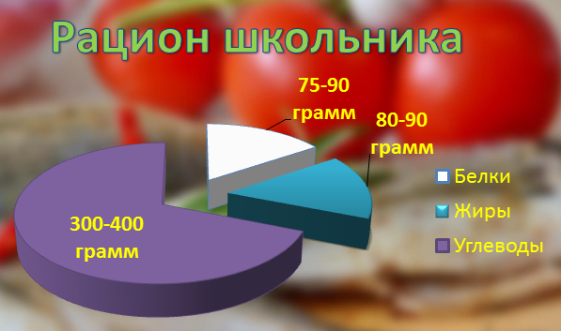
Какие продукты необходимы для полноценного питания школьников?
Белки. Самыми ценными для ребенка являются рыбный и молочный белок, который лучше всего усваивается детским организмом. На втором месте по качеству – мясной белок, на третьем – белок растительного происхождения.
Ежедневно школьник должен получать 75-90 г белка, из них 40-55 г животного происхождения. Для этого в рационе ребенка обязательно должны присутствовать молоко или кисломолочные напитки, творог, сыр, рыба, мясные продукты, яйца.
Жиры. Достаточное количество жиров также необходимо включать в суточный рацион школьника. Необходимые жиры содержатся не только в привычных для нас «жирных» продуктах – масле, сметане, сале и т.д. Мясо, молоко и рыба также являются источниками скрытых жиров. Норма потребления жиров для школьников - 80-90 г в сутки.
Для восполнения запаса жиров ребенок школьного возраста ежедневно должен получать такие продукты как сметана, сливочное и растительное масло.
Углеводы. Углеводы - ещё один элемент, необходимый для пополнения энергетических запасов организма. При этом наиболее полезны сложные углеводы, содержащие неперевариваемые пищевые волокна.
Суточная норма углеводов в рационе школьника – 300-400 г, из них на долю простых должно приходиться не более 100 г.
Продукты в меню школьника, богатые углеводами: хлеб, крупы, картофель, мед, сухофрукты.
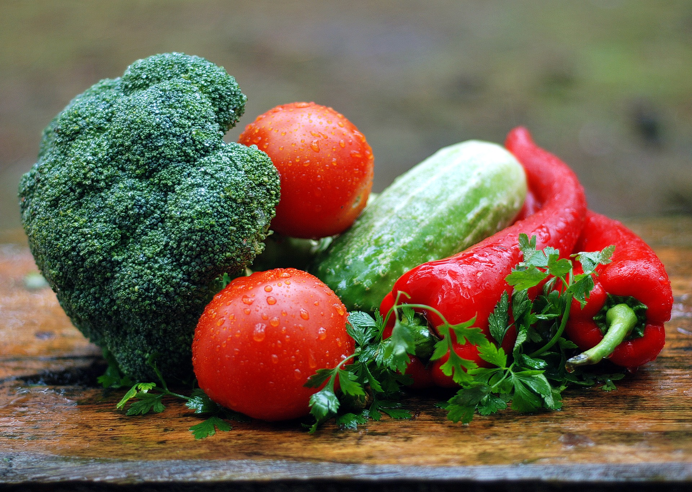
Витамины и минералы. Для правильного функционирования и развития детского организма в рационе школьника обязательно должны присутствовать продукты, содержащие основные витамины и минеральные вещества
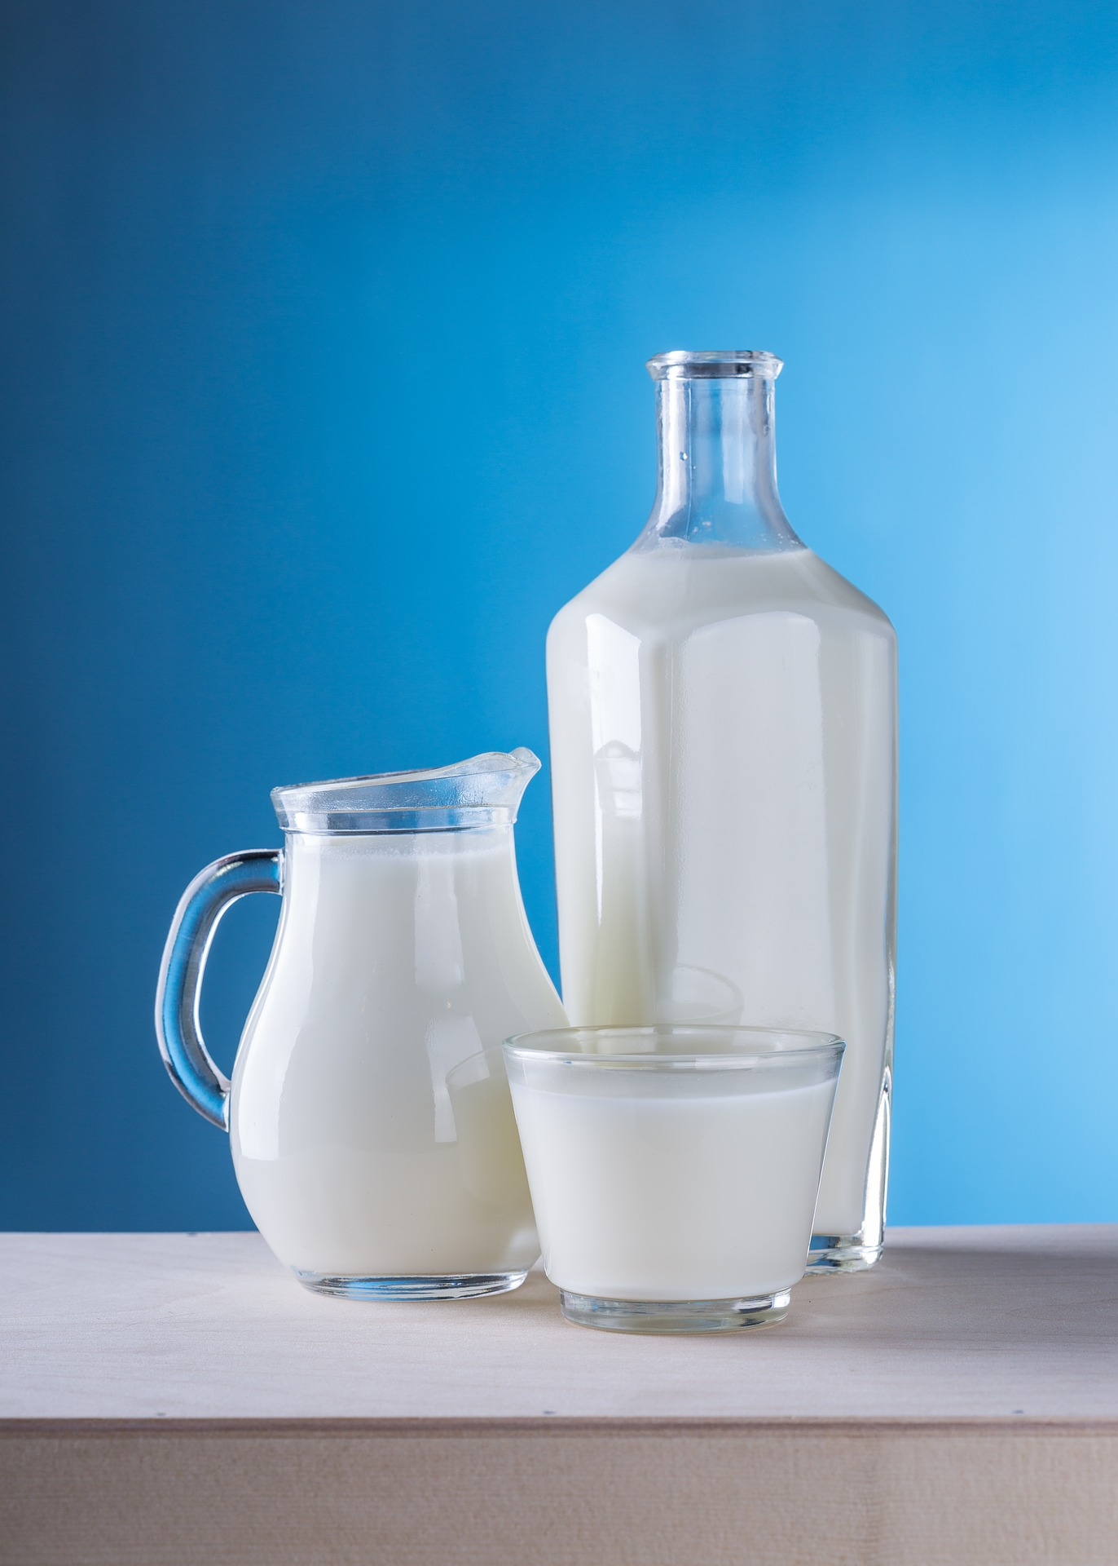
Так, витамином А богаты морковь, сладкий перец, зеленый лук, щавель, шпинат, зелень, плоды черноплодной рябины, шиповника и облепихи.
Продукты-источники витамина С: зелень петрушки и укропа, помидоры, черная и красная смородина, красный болгарский перец, цитрусовые, картофель. Витамин Е содержится в следующих продуктах: печень, яйца, пророщенные зерна пшеницы, овсяная и гречневая крупы. Продукты, богатые витаминами группы В: хлеб грубого помола, молоко, творог, печень, сыр, яйца, капуста, яблоки, миндаль, помидоры, бобовые.
Кроме того, в рационе школьника обязательно должны присутствовать продукты, содержащие необходимые для жизнедеятельности минеральные соли и микроэлементы: йод, железо, фтор, кобальт, селен, медь и другие.

Управление
Роспотребнадзора по Алтайскому краю

Иллюстративные фото с сайта https://pixabay.com

